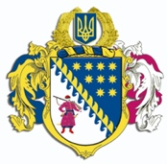
ДНІПРОПЕТРОВСЬКА ОБЛАСНА РАДА
VIIІ СКЛИКАННЯ

Постійна комісія обласної ради
з питань сім’ї, молоді та спорту
49004, м. Дніпро, просп. Поля, 2

ВИСНОВКИ ТА РЕКОМЕНДАЦІЇ № 3/30

11 квітня 2024 року
13.00

Заслухавши інформацію начальника відділу з питань молоді, спорту та гендерної політики управління з питань культури та спорту Возної В.І. про надання звіту щодо виконання завдань і заходів Регіональної комплексної програми профілактики залежностей та їх соціальних наслідків серед дітей у Дніпропетровській області на 2022 – 2026 роки за 2023 рік, постійна комісія вирішила:

- Інформацію начальника відділу з питань молоді, спорту та гендерної політики управління з питань культури та спорту виконавчого апарату обласної ради Возної В.І. взяти до відома.

Голова постійної комісії М.А. КОШЛЯК

